**MA TRẬN ĐỀ KIỂM TRA MÔN LỊCH SỬ-ĐỊA LÝ LỚP 4**

**CUỐI HKI NĂM 2023-2024**

|  |  |  |  |  |  |  |  |  |  |
| --- | --- | --- | --- | --- | --- | --- | --- | --- | --- |
| **Mạch nội dung** | **Số câu và số điểm** | **Mức 1** | | **Mức 2** | | **Mức 3** | | **Tổng** | |
| **TN**  **KQ** | **TL** | **TNKQ** | **TL** | **TN**  **KQ** | **TL** | **TN**  **KQ** | **TL** |
| 1. Địa phương em (tỉnh Đắk Lắk) | Số câu |  |  | 1 |  |  | **1** |  |  |
| Số điểm |  |  | 1,5 |  |  | **1** |  |  |
| **Câu số** |  |  | **1** |  |  | **2** |  |  |
| 2. Trung du và miền núi Bắc Bộ | Số câu | 2 |  |  | 1 |  |  |  |  |
| Số điểm | 2 |  |  | 1,5 |  |  |  |  |
| **Câu số** | **3, 5** |  |  | **4** |  |  |  |  |
| 3 . Đồng bằng Bắc Bộ | Số câu | 3 |  |  |  |  | 1 |  |  |
| Số điểm | 3 |  |  |  |  | 1 |  |  |
| **Câu số** | **6,7,8** |  |  |  |  | **9** |  |  |
| **TỔNG** | **Số câu** | **05** |  | **01** | **01** |  | **02** | **06** | **04** |
| **Số điểm** | **05** |  | **1,5** | **1,5** |  | **02** | **60** | **04** |
| **Câu số** | **3,5,6,7,8** |  | **1** | **4** |  | **2,9** |  |  |

BGH DUYỆT NGƯỜI RA ĐỀ

**ĐỀ KIỂM TRA MÔN LỊCH SỬ VÀ ĐỊA LÝ LỚP 4**

**CUỐI HKI NĂM 2023-2024**

**Thời gian: 40 phút**

**Câu 1. (1,5 điểm)** Điền vào chỗ còn thiếu (...) để hoàn thành sơ đồ sau:

(1)…………………….. là danh nhân tiêu biểu của địa phương em.

Món ăn (1)…………………..

(2)…………………..

là những món ẩm thực tiêu biểu của địa phương em.

(1)………..đã và đang trở thành trung tâm du lịch hấp dẫn của vùng Tây Nguyên với những cảnh đẹp của hồ (1)…., vườn quốc gia (2)………... và các Lễ hội (3)…………

Lễ hội (4) ………………

Tỉnh…….. ……..của em giáp với các tỉnh (1)………….; (2) …..………..

(3)………………….. (4)……………

(5)………………….

**Câu 2. (01 điểm)** Em hãy mô tả một số nét chính về tự nhiên (địa hình, khí hậu, thổ nhưỡng...) của địa phương em. Chúng ta cần làm gì để bảo vệ môi trường xung quanh được tốt hơn.

**Câu 3. (01 điểm)** Ghi Đ vào trước câu đúng, **S** trước câu sai.

a) Hoàng Liên Sơn là dãy núi cao, đồ sộ nhất nước ta với nhiều đỉnh nhọn, sườn núi rất dốc, thung lũng thường hẹp và sâu.

b) Hoàng Liên sơn là nơi dân cư đông đúc.

c) Bản là nơi các dân tộc ở Hoàng Liên Sơn sống cùng nhau.

d) Trung du Bắc Bộ là một vùng đồi với các đỉnh tròn, sườn thoải, xếp cạnh nhau như bát úp.

e) Công nghiệp và thương mại là ngành kinh tế chính ở trung du Bắc Bộ.

**Câu 4. (1,5 điểm)** Em hãy mô tả lễ hội Gầu Tào, lễ hội Lồng Tồng của các dân tộc vùng trung du và miền núi Bắc Bộ.

………………………………………………………………………………………

………………………………………………………………………………………

**Câu 5.** **(01 điểm)** Bốn bức ảnh trên là Đền Tổ mẫu Âu Cơ, Đền Thượng, Cổng đền Hùng, Lăng Vua Hùng tại khu di tích Đền Hùng. Hãy quan sát bốn bức ảnh và điền tên di tích cho đúng*.*

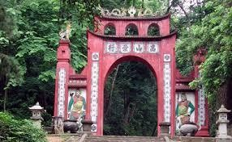 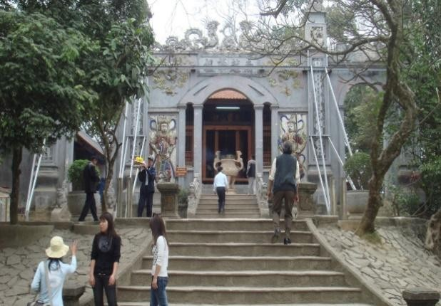

|  |  |
| --- | --- |
| A ……………………….. | B ……………………….. |

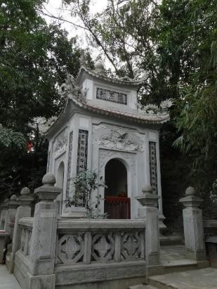 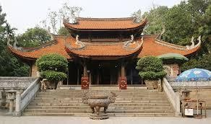

|  |  |
| --- | --- |
| C ……………………….. | D ……………………….. |

**Câu 6.** **(01 điểm)** Ghi Đ vào trước câu đúng, S trước câu sai

a) Đồng bằng Bắc Bộ là đồng bằng lớn nhất nước ta, địa hình khá bằng phẳng.

b) Đồng bằng Bắc Bộ được bồi đắp bởi sông Thái Bình và sông Hồng.

c) Đồng bằng Bắc Bộ có mùa đông lạnh, mưa ít.

d) Đồng bằng Bắc Bộ là nơi dân cư thưa thớt.

e) Hội Chùa Hương, Hội Lim, Hội Gióng...là những lễ hội nổi tiếng ở đồng bằng Bắc Bộ.

**Câu 7.** **(01 điểm)** Chọn và viết các ý sau vào sơ đồ thể hiện mối quan hệ giữa khí hậu, sông ngòi và hoạt động cải tạo tự nhiên của người dân đồng bằng Bắc Bộ: *Nước sông dâng cao; Đắp đê ngăn lụt.; Mùa hạ mưa nhiều; Gây lũ lụt.*

…………...………………………………………….

…………...………………………………………….

…………...………………………………………….

…………...………………………………………….

**Câu 8.** **(01 điểm)** Bảng A và B mô tả sinh hoạt của người Việt cổ, hãy nối các thông tin ở cột A với cột B sao cho phù hợp.

|  |  |  |
| --- | --- | --- |
| Lưỡi cày đồng hình trái tim được phát hiện tại Cổ Loa (Hà Nội)  *1.Lưỡi cày đồng* |  | *a) Nghệ thuật* |
| Mũi tên đồng Cổ Loa  *2. Mũi tên đồng* |  | *b) Vũ khí* |
| Văn hóa Đông Sơn và văn hóa Đồng Nai : Tương đồng và khác biệt — Diễn Đàn  Forum  *3.Vòng tay đồng* |  | *c) Sản xuất* |
| C:\Users\DELL\AppData\Local\Microsoft\Windows\INetCache\Content.MSO\CF54F594.tmp  *4. Hình người múa giã gạo, thổi khèn (trang trí trên trống đồng )* |  | *d) Trang sức* |

**Câu 9.** **(01 điểm)** Viết cảm nhận của em sau khi quan sát các hình ảnh sau về Thăng Long– Hà Nội xưa và nay.

|  |  |
| --- | --- |
| C:\Users\Acer\Desktop\TẬP HUẤN LS-ĐL LỚP 4\Hà Nội xưa.png  Hà Nội xưa | C:\Users\Acer\Desktop\TẬP HUẤN LS-ĐL LỚP 4\Hà Nội nay.png  Hà Nội nay |

**HƯỚNG DẪN CHẤM ĐIỂM MÔN LỊCH SỬ VÀ ĐỊA LÝ LỚP 4**

**CUỐI HKI NĂM 2023-2024**

*Mỗi câu trả lời đúng được 1 điểm.*

*Câu 1*. Điền vào chỗ còn thiếu (...) để để hoàn thành sơ đồ sau:

*Mỗi thông tin được điền đúng có số điểm (0,1 điểm)*

(1)…………………….. là danh nhân tiêu biểu của địa phương em.

Món ăn (1)…………………..

(2)…………………..

là những món ẩm thực tiêu biểu của địa phương em.

(1)………..đã và đang trở thành trung tâm du lịch hấp dẫn của vùng Tây Nguyên với những cảnh đẹp của hồ (1)…., vườn quốc gia (2)………... và các Lễ hội (3)…………

Lễ hội (4) ………………

Tỉnh…….. ……..của em giáp với các tỉnh (1)………….; (2) …..………..

(3)………………….. (4)……………

(5)………………….

*Câu 2.*

* Học sinh xác định được (địa hình, khí hậu, thổ nhưỡng...) của địa phương em (*học sinh xác định được từ 02 thông tin đúng: 0,5 điểm*).
* Học sinh xác định được từ 2 biện pháp để bảo vệ môi trường xung quanh được tốt hơn*. (0,5 điểm).*

*Câu 3.* Điền Đ vào các ô: a, c, d; điền S vào các ô: b, e

*(có 05 câu, mỗi câu trả lời đúng : 0,2 điểm)*

*Câu 4.* Học sinh mô tả được các thông tin sau:

*(có 10 thông tin, mỗi thông tin đúng 0,15 điểm)*

|  |  |  |  |  |  |
| --- | --- | --- | --- | --- | --- |
| **STT** | **Tên lễ hội/nghệ thuật** | **Dân tộc** | **Thời gian tổ chức** | **Địa bàn** | **Hoạt động**  **chính trong lễ hội** |
| 1 | Lễ hội Gầu Tào | H’Mông | 1–15 tháng Giêng | Các tỉnh miền núi Tây Bắc | Tổ chức nhiều trò chơi, thi tài, múa hát: băn nỏ, bắn cung, múa khèn, chọi quay, đua ngựa... |
| 2 | Lễ hội Lồng Tồng | Tày | 8 tháng Giêng | Các tỉnh vùng Đông Bắc | Ném còn, múa sư tử, đi cà kheo... |

*Câu 5.* A. Cổng Đền Hùng; B. Đền Thượng; C. Lăng Vua Hùng; D. Đền Tổ Mẫu Âu Cơ.

*Mỗi thông tin xác định đúng: 0,2 điểm*

*Câu 6.* Điền Đ vào các ô: b, c, e; điền S vào các ô: a, d

*Mỗi thông tin xác định đúng: 0,2 điểm*

*Câu 7*. *Mỗi thông tin xác định đúng: 0,2 điểm*

Mùa hạ mưa nhiều

Nước sông dâng cao

Gây lũ lụt

Đắp đê ngăn lụt

*Câu 8.* 1 – Sản xuất; 2 – Vũ khí; 3 – Trang sức; 4 – Nghệ thuật

*Mỗi thông tin xác định đúng: 0,25 điểm*

*Câu 9.* Đây là câu hỏi mở, khai thác kiến thức thực tế của HS, HS có thể đưa ra nhiều ý kiến nhưng cần nhấn mạnh vào sự đổi mới, hiện đại của Thăng Long- Hà Nội.

(*học sinh xác định được từ 02 thông tin đúng: 0,5 điểm*).

BAN GIÁM HIỆU DUYỆT NGƯỜI RA ĐỀ